Муниципальное бюджетное дошкольное образовательное учреждение «Россиянка»
«Центр развития ребенка – детский сад»
города Калуги
структурное подразделение «Непоседы»

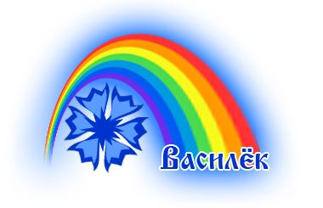

Конспект
КВЕСТ игра
«НАЙДИ СЛОВО»
(для детей подготовительного возраст

Разработано
воспитателем Колосковой Валентиной Николаевной
1 кв. категория

Калуга,
2019

КВЕСТ игра «НАЙДИ СЛОВО»
Место проведения: , музыкальный зал.
Время проведения: 10.30
Участники: дети подготовительной группы, разделены на 4 команды.
Оборудование: Раздаточный материал:
- Картинки (природа, парады, марши военных, праздники)
- Бумага для самолетиков и кораблей, украшение, клей, салфетки (флаги, звезды и т.д.)
- Лего
- Султанчики (столы, подставки)
Задачи:
- Поддерживать интерес к совместной деятельности.
- Развивать мышление, внимание, коммуникативные навыки.
- Воспитывать у детей умение проявлять инициативу с целью получения новых знаний, настойчивость, целеустремленность, смекалку, взаимопомощь
ХОД.
Ведущая: Добрый день дорогие друзья. Мы рады видеть вас сегодня на нашем мероприятии «Уники и умницы». Сегодня принимают участие команда группы хором все «Ромашка».
Ведущая: Спасибо за приветствие и наш девиз (выучить)
Девиз (все дети кричат)
"Пусть свет наш слаб и мы малы,
Но мы дружны и тем сильны!!!"
Сегодня у нас необычное соревнование. Квест игра «Найди слово». Слово вы отгадаете после того, как выполните все задания и соберете макет.
А начинаем мы с разминки.
Разминка
Загадки
1. Идёт красавица,
Земли касается,
Где снег был, лёд,
Трава цветёт.
— весна —
2. Я раскрываю почки,
в зелёные листочки.
Деревья одеваю,
посевы поливаю,
Движения полна,
зовут меня …
— весна —
3. Она приходит с ласкою
И со своею сказкою.
Волшебной палочкой
Взмахнет,
В лесу подснежник
Расцветет.
— весна —
4. Я раскрываю почки, в зеленые листочки.
Деревья одеваю, посевы поливаю,
Движения полна, зовут меня …
— весна —
5. Грянул гром, веселый гром,
Засверкало все кругом!
Рвутся в небо неустанно
Разноцветные фонтаны,
Брызги света всюду льют.
Это праздничный... салют
6. В небо взлетают
Цветные огни.
Весть о победе разносят они. салют
7. Подрасту, и вслед за братом
Тоже буду я солдатом,
Буду помогать ему
Охранять свою... страна
8. Шуршит трехцветною волной
В моей руке над головой. ФЛАГ

1 Задание. Ассоциации.
Отберите картинки, которые у вас ассоциируются с весной (дети подходят к столам и отбирают картинки, выкладывают на подставки, присаживаются и озвучивают).
(картинки – о весне, праздниках – 1 мая и 9 мая и т.д.)
2 Задание. «Конструкторское бюро».
Сейчас мы с вами превращаемся в инженеров – конструкторов. Ваша задача, как конструкторов состоит в создании техники. В команде 4 человека, каждый из вас моделирует что-то одно (робот, машина, ракета, танк), договаривайтесь сами.
(Дети садятся за столы, выполняют задание).
Предлагается детям собрать из конструктора ЛЕГО: робота, машину, ракету, танк. Модели должны быть одного размера, мерка прилагается. После выполнения задания работы ставятся на демонстрационный стол.
3 задание. «Дизайнер».
Дизайнеры изображают и моделируют, как будет выглядеть автомобиль, мебель, комната, холодильник и даже самолет.
У каждой вещи, предмета и всего остального есть свой дизайн – но, какими будут ваши самолеты, а их вы будете сегодня делать, мы увидим.
Оригами. Детям предлагается из бумаги сделать кораблики (по одному) и украсить предложенным материалом (флаги, звезды и т.д.). Затем поставить поделки на демонстрационный стол.
4 задание. «Инвентор» «Организатор праздника»
А сейчас, Вам предстоит выполнить самое ответственное задание. Это задание является главным ключом к поиску слова.
Вы превращаетесь в «Организаторов праздника» («Инвентор»). Собираете макет по схеме. Каждая схема пронумерована, пронумеровано место, где расположить свой материал, указанный на схеме.
Дети берут конверты со схемами. На столах расположены карточки с цифрами.
№ на Макете выглядит следующим образом:
№ 1 (картинка) зрители | № 1(картинка) зрители | № 1(картинка) зрители
№ 4 самолеты | № 3 машины, ракеты, танки, роботы | № 2 (картинка) маршируют солдаты
№ 1(картинка) зрители | № 1(картинка) зрители | № 1(картинка) зрители

Кто догадался, какое слово мы искали?
Правильно Парад!
Макет готов. Слово найдено. «Парад» . Чего не хватает?
Танец «Салют».
Уважаемые наши «Умники и умницы» поздравляем всех с успешным прохождением квест игры «Найди слово». Вы все большие молодцы и заслужили награды (идет награждение).
До новых встреч.

№ 1 (картинка) зрители  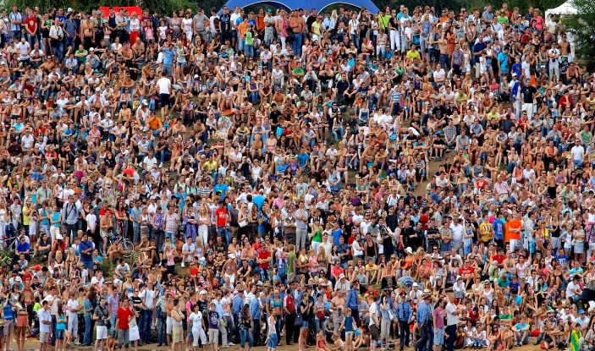 | № 1 (картинка) зрители  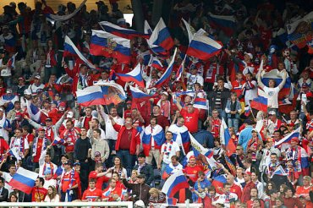 | № 1(картинка) зрители  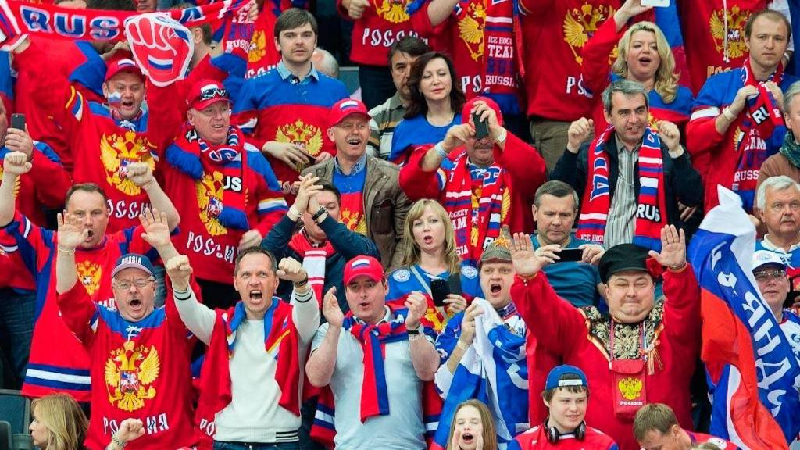
№ 4 корабли, самолеты  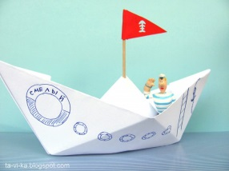 | № 3 машины, ракеты, танки, роботы  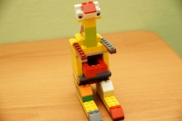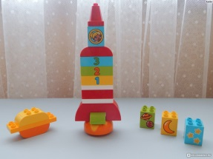  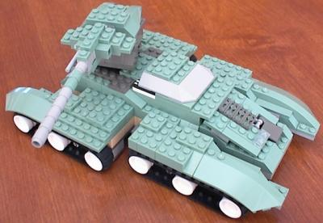 | № 2 (картинка) маршируют солдаты  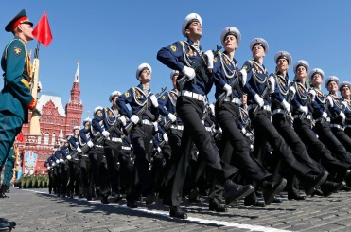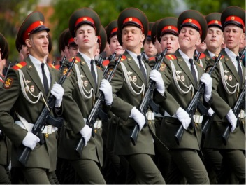
№ 1(картинка) зрители | № 1 (картинка) зрители  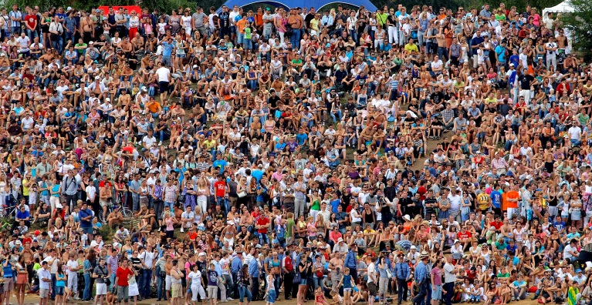 | № 1(картинка) зрители

